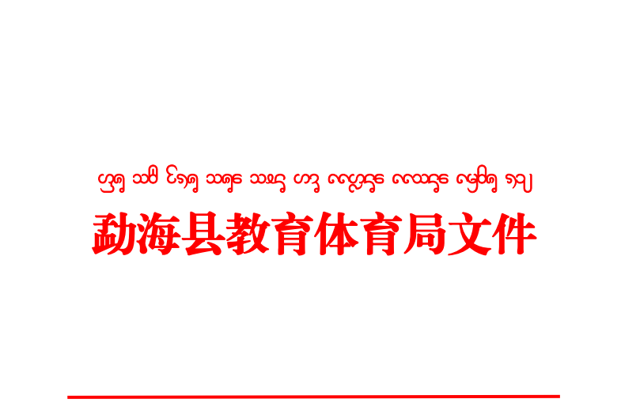

海教体字〔2019〕56号

勐海县教育体育局关于2019年度西双版纳州优秀教师和优秀教育工作者
评选工作的通知

全县各中小学、幼儿园、局机关内设事业单位：
为学习贯彻习近平新时代中国特色社会主义思想和党的十九大精神，推进落实《中共中央 国务院全面深化新时代教师队伍建设改革的意见》精神，充分调动广大教师和教育工作者的积极性，进一步弘扬尊师重教的良好社会风尚，在第35个教师节来临之际，州委、州人民政府拟通报表扬一批优秀教师和优秀教育工作者。
一、推荐名额分配
局机关内设事业单位推荐1名优秀教育工作者，全县各中小学、幼儿园各推荐1名优秀教育工作者、1名优秀教师。本次推荐实行差额推荐，县教育体育局根据州教育体育局文件精神审核评审拟推荐出5名优秀教育工作者和11名优秀教师上报州教育体育局。
二、推荐范围
（一）优秀教师。各级各类学校专任教师，具有教师资格，从事一线教学工作。
（二）优秀教育工作者。各级各类学校和教育机构管理人员、教育行政部门管理干部。
（三）已获得省部级、州级以上先进个人、先进工作者和劳动模范等荣誉称号的，原则上不再推荐，近5年有新的突出贡献的，可参加推荐。
三、推荐条件及办法
（一）优秀教师条件
1.认真学习贯彻习近平新时代中国特色社会主义思想，积极践行社会主义核心价值观，模范遵守国家法律法规，忠诚党和人民的教育事业，落实立德树人根本任务，理想信念坚定，具有强烈的事业心、责任感和敬业精神，为人师表，廉洁从教，无有偿家教行为，得到学校、学生和社会的一致好评。
2.坚守教育教学一线，切实履行教师岗位职责和义务，高质量地完成教育教学工作任务，努力推进教育创新，在教学改革、学生管理等方面成绩突出。
3.积极实施素质教育，促进学生全面发展，教书育人、因材施教，有仁爱之心，在培养人才等方面成绩显著。
4.刻苦钻研、严谨笃学、勇于创新，在教育教学研究、现代教育技术应用等方面成绩突出。
5.从事教育教学工作5年以上，近5年年度考核结果为合格以上等次，且至少有一次为优秀。无违反教师职业道德行为和受到党纪政纪处分或组织处理情况。
（二）优秀教育工作者条件
1.认真学习贯彻习近平新时代中国特色社会主义思想，积极践行社会主义核心价值观，模范遵守国家法律法规，忠诚党和人民的教育事业，落实立德树人根本任务，理想信念坚定，具有强烈的事业心、责任感和敬业精神，模范履行岗位职责，充分展示新时期教育工作者的良好形象，得到学生、教师和社会的好评。
2.坚持改革创新，不断探索新形势下教育管理新思路、新方法，在推进素质教育、全面深化教育领域综合改革等方面做出重要贡献。
3.工作作风优良，工作业绩突出，爱岗敬业，甘于奉献，在全心全意服务学校、服务师生、服务社会等方面充分发挥模范带头作用。
4.善于研究和把握教育规律，勤勉尽责，忠于职守，在学校建设、管理、服务、发展等方面成绩突出。
5.从事教育管理工作5年以上，近5年年度考核为合格以上等次，且至少有一次为优秀。无违反职业道德行为和受到问责情况。
四、推荐程序和要求
（一）坚持群众路线，充分发扬民主。推荐工作要坚持公平、公正、公开的原则，严格按照自下而上、逐级推荐、民主择优的方式进行。要按照评选条件，由所在学校民主择优推荐，领导班子集体研究确定拟推荐对象。所有推荐人须在本单位公示5个工作日。公示无异议后，上报县教育体育局。
（二）坚持推荐条件，严把推荐质量关。推荐工作要坚持实事求是、优中选优、宁缺毋滥的原则，把理想信念、师德师风、工作实绩作为衡量标准，确保推荐对象符合条件、群众公认、名副其实，并具有先进性、典型性和代表性。推荐对象主要事迹内容准确真实，语言规范流畅，字数控制在1500字以内。
（三）严格推荐人选，坚持面向基层一线。推荐时要严格按预分配名额进行推荐，并坚持向基层、条件艰苦边远山区、少数民族地区教师倾斜。
（四）严肃推荐纪律，加强监督检查。在推荐过程中，各学校（园）要确保所有符合条件的对象平等参与推荐。对未严格按评选条件和规定程序推荐的，经查实后撤销其推荐资格，并取消该学校（园）参加下一次推荐资格。对在推荐工作中有严重失职渎职或者弄虚作假、借机谋利、收受贿赂等违法违纪行为的，按照有关规定予以处理。凡师德失范，违反新时代教师职业行为十项准则，在推荐中实行“一票否决”。
五、加强组织领导
（一）各学校（园）要成立推荐工作领导小组，对推荐程序的规范性、推荐人选材料的真实性以及推荐对象的身份、简历、事迹等进行审核和评审，并撰写推荐评审工作报告（内容包括：本学校（园）推荐工作组织领导、推荐评审过程和推荐对象公示情况等），严把推荐关，切实发挥推荐人选的导向和激励作用。
（二）按时按质上报相关材料。各学校（园）请于2019年7月18日前将《西双版纳州优秀教师和优秀教育工作者推荐审批表》、《西双版纳州优秀教师和优秀教育工作者推荐人选汇总表》和推荐工作报告纸质版（一式2份）和电子版报送县教育体育局人事股，逾期不予受理。
联系人：蔡俊红
电 话：5123823
邮 箱：mhxjyjrsg@163.com。

附 件：1.西双版纳州优秀教师和优秀教育工作者推荐名额分配表
2.西双版纳州优秀教师和优秀教育工作者推荐审批表
3.西双版纳州优秀教师和优秀教育工作者推荐人选汇总表

勐海县教育体育局
2019年7月10日

勐海县教育体育局党政办 2019年7月10日印

